使用此專題前，必須保證可以使用網路為前提！否則後續將無法正常作業，此專題為防衛系統，而我將此防衛分為2種。其一為硬體上的防衛，當有物體在感測範圍內，此時周邊裝置包含相機模組、照明裝置、警報裝置都會在同一時間內開啟，接著會將警告訊息通知使用者手機。其二為使用者對硬體的防衛。使用者若收到警告訊息，在一般情況下，手機會持續震動提示使用者，此時使用者若發現此訊息，可按下此警告訊息即出現APP控制按鈕，控制按鈕部分包含開啟LED燈、開啟蜂鳴器、重置以及錄音，在錄音的部分可以讓使用者於手機音孔上錄製聲音，接著按下”上傳”，最後”開啟”，就會於遠端上之喇叭將聲音放出來，進一步的嚇跑意圖者，大大提升意圖者之犯案心理之恐懼!

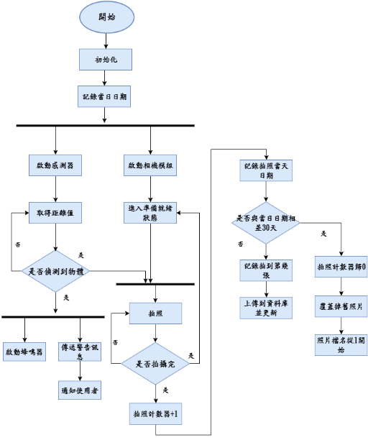詳細流程可參考以下：樹苺派程式流程圖